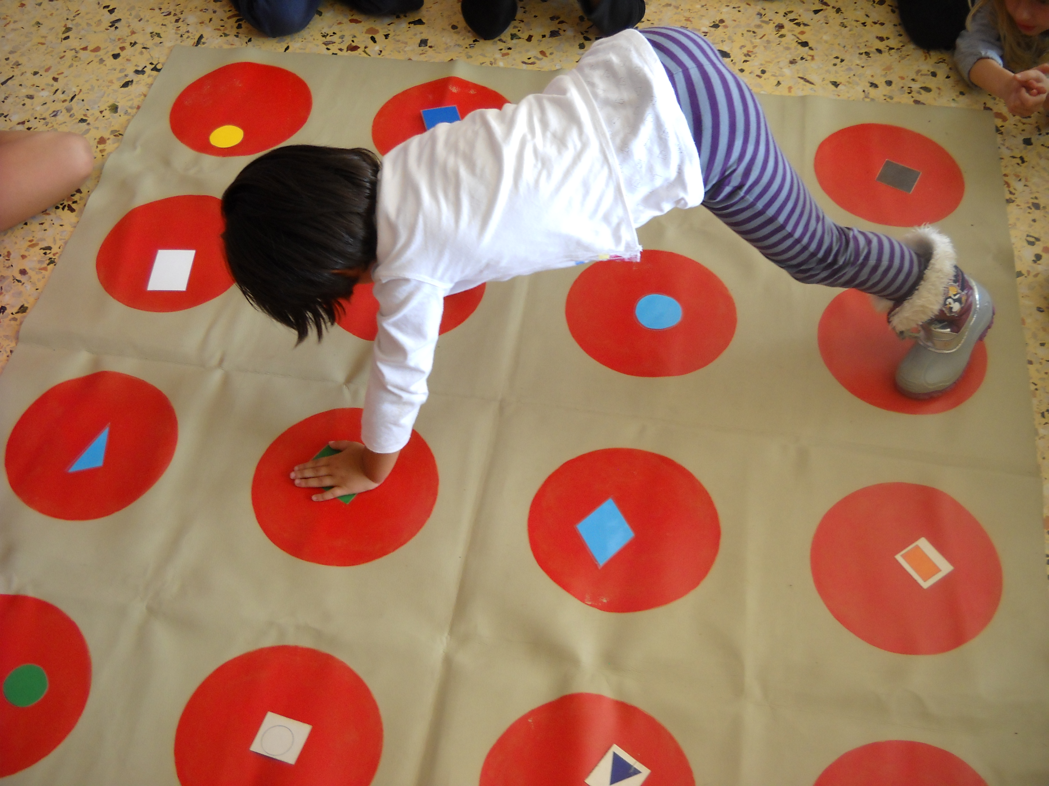

**2013**

**Επιμέλεια Πόπη Κασσωτάκη-Ψαρουδάκη**

**Έκδοση Σύλλογος Δασκάλων & Νηπιαγωγών Ν. Χανίων**

**Η προσέγγιση των Μαθηματικών Εννοιών και Διαδικασιών στο Νηπιαγωγείο**